Mafalde sauce citronnée
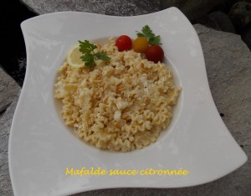 Pour 4 Croquants-Gourmands
Temps de préparation et de cuisson : 10 minutes
- 350 g de pâtes
Sauce :
- 250 ml de crème fraîche fluide entière
- 25 g de beurre de Bretagne ½ sel
- 2 càs de zeste de citron râpé
- 2 càs + un peu pour le service de Grana Padano râpé
- 2 càs de pignons grillés
- sel & poivre du moulin
Jeter les pâtes dans une casserole d'eau bouillante salée pour une cuisson "al dente" de 9 minutes.
Pendant ce temps, mettre les assiettes à chauffer.
Mettre dans une casserole la crème, le beurre et le zeste de citron.
Porter à ébullition, puis baisser le feu, ajouter le fromage râpé et laisser épaissir la crème jusqu'à ce qu'elle nappe la cuillère.
Rectifier l'assaisonnement en sel et poivrer.
Égoutter les pâtes, ajouter la crème et mélanger.
Répartir dans les assiettes chaudes.
Saupoudrer d'un peu de fromage et éparpiller quelques pignons.
Servir immédiatement.

